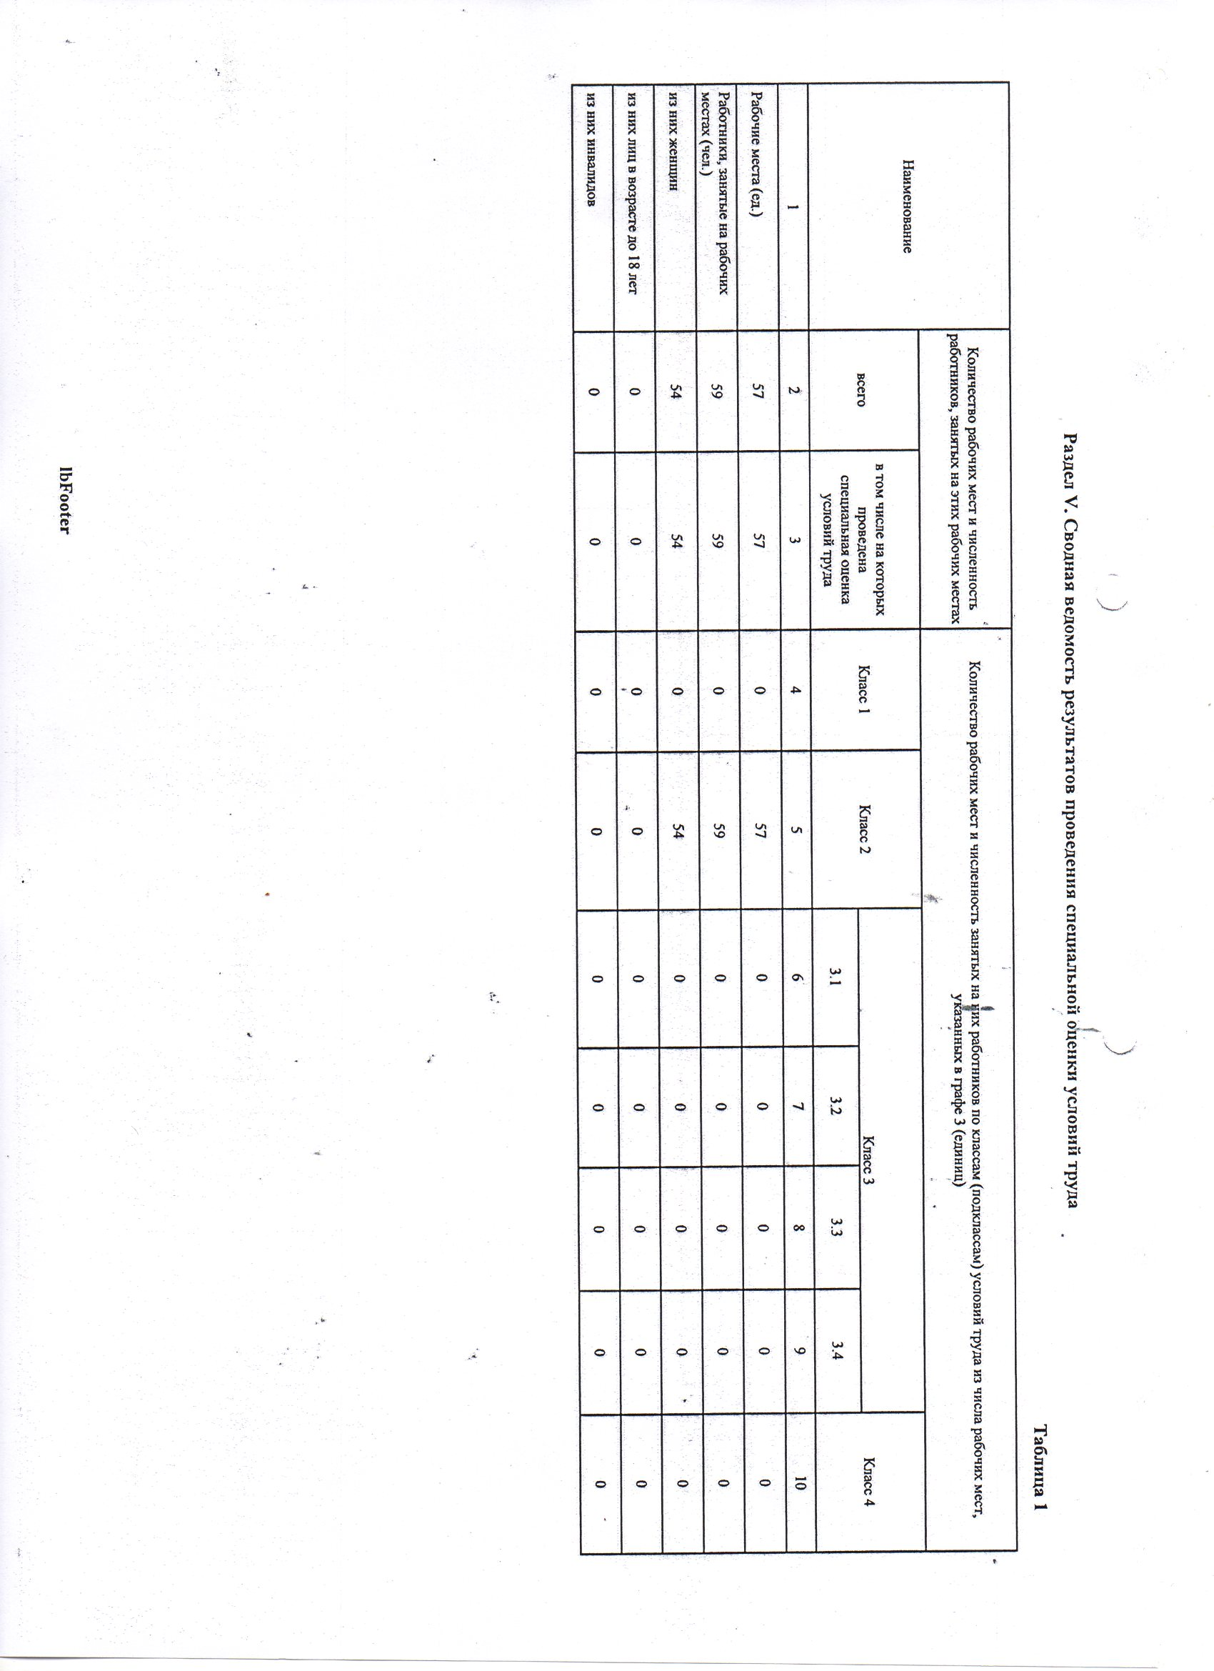
Проведена специальная оценка условий труда в 2017г. Количество рабочих мест 57 класс 2

